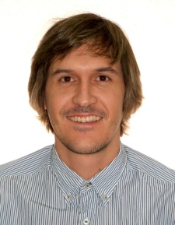Javier Gascón Ruiz

Ciudad Real Nº 9 2-6

Madrid 28045

690084912

[javiergasconruiz@live.com](mailto:javiergasconruiz@live.com)

**Experiencia Profesional**

Actualmente **The Body Shop** Madrid

Febrero – Mayo 2017 **Vivienda2** Madrid

Asesor inmobiliario.

Junio 2011-Diciembre 2016 **Sephora** Madrid

Consejero de belleza.

Formador del equipo.

Enero 2009 –Mayo 2011 **El Corte Ingles** Madrid

Azafato comercial.

Octubre - Febrero2008 **Movistar** Madrid

Teleoperador: reclamaciones de pedido.

Septiembre- Octubre **Alfer seguridad** Madrid

Técnico electrónico de altos sistemas de seguridad.

**Educación Académica**

Septiembre 2004 **I.E.S el Palmeral**  Orihuela

Grado superior de equipos electrónicos de consumo.

300H -2017 **Implika** Madrid

Organización de eventos.

Junio 2011-Diciembre 2016 **Sephora** Madrid

Continua formación en marcas de lujo.

2015 **Sisley** Madrid

*Coaching*

2015 **Bumble & Bumble** Madrid

Diagnostico capilar y peinados flash.

**Información** **personal**

Fecha y lugar de nacimiento: 28/05/1984, Alicante.

Nacionalidad: Española.

D.N.I: 48557825-h

**Idiomas**

-Ingles B1 -Valenciá

**Aptitudes**

-Atención al detalle -Protocolo telefónico excelente.